|  |  |
| --- | --- |
| **UNIVERSIDAD AUTONOMA DE COAHUILA** |  |
| BASE DE DATOS I |
| Proyecto Final. | |

TABLA DE CONTENIDO

1. Propósito del Documento. 2

2. Antecedentes. 2

3. Propósito del Proyecto. 2

3.1 Objetivo general. 2

3.2 Objetivo particular. 2

4. Alcance del Proyecto. 2

4.1 Objetivos Específicos. 2

5. Diagramas Entidad-Relacción. 2

5.1 Diagrama E-R y cardinalidad. 3

6. Diccionario de datos. 3

6.1 Diccionario de datos tablas, atributos, trigger, view, function y stored procedure. 3

6.2 Script de creación de tablas, llaves primarias y foraneas. 3

6.3 Script para poblar las tablas. 3

6.4 Script para crear las vistas, trigger, function y stored procedure. 3

6.5 Script de para obtener los requerimientos del proyecto.. 3

7. Implementación del modelo Físico. 3

# Propósito del Documento.

El propósito de este documento es dar a conocer de una manera ordenada y precisa aspectos de nuestro proyecto tales como antecedentes del proyecto que nos fue asignado en este caso referido a un club deportivo llamado “El todas mías”, también compartir el propósito del proyecto así como sus objetivos generales.

Se mostrará el alcance del proyecto la propuesta solución a la necesidad del club deportivo usando objetivos específicos de lo que se solicita en los requerimientos.

Dar la oportunidad al usuario de visualizar de manera grafica la base de datos mediante un diagrama ER (entidad relación) elaborado con cardinalidad.

Proporcionar un diccionario al consumidor que le permita conocer las funciones de la base de datos

# Antecedentes.

En el club deportivo, “El todas mías”, el giro principal es la prestación de servicios dentro de las áreas: cancha, alberca, gimnasio y comedor.

# Propósito del Proyecto.

## Objetivo general.

1. Nuestro proyecto es una planificación, que consiste en un conjunto de actividades a realizar de manera articulada entre sí, con el fin de producir un determinado servicio capaz de satisfacer necesidades.
2. También busca resolver problemas, dentro de los límites de nuestros conocimientos adquiridos a lo largo del semestre en la materia de base de datos I y de un periodo de tiempo dado.

# Alcance del Proyecto.

## Obtener de la base de datos los datos que se nos son requeridos tales como:

## Objetivos Específicos.

1. El importe del consumo por áreas en un rango de fechas de un socio en particular.
2. Área con mayor consumo de mayor a menor.
3. El consumo total por área en un rango de fechas.
4. El consumo histórico acumulado por socio.

# Diagrama Entidad-Relación.

## Diagrama E-R y cardinalidad.

## 

# Diccionario de datos.

## Diccionario de datos tablas, atributos, trigger, view, function y stored procedure.

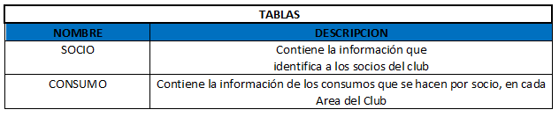

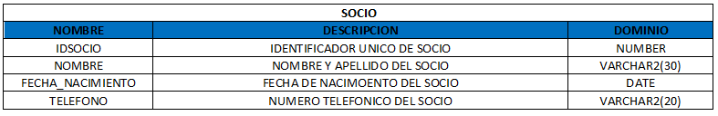

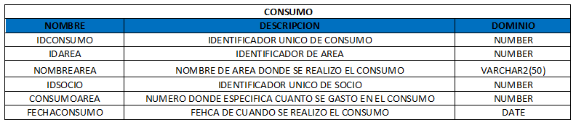

## Script de creación de tablas, llaves primarias y foraneas.

CREATE TABLE CONSUMO(

IDConsumo varchar2(100) default NULL,

IDArea varchar2(255) default NULL,

NombreArea varchar2(255) default NULL,

IDSocio varchar2(100) default NULL,

ConsumoArea varchar2(50) default NULL,

FechaConsumo varchar2(255)

);

CREATE TABLE SOCIO (

IDSocio number default NULL,

NombreSocio varchar2(255) default NULL,

FechaNacimiento varchar2(255),

Telefono varchar2(100) default NULL

);

## Script para poblar las tablas.

INSERT INTO CONSUMO (IDConsumo,IDArea,NombreArea,IDSocio,ConsumoArea,FechaConsumo) VALUES ('305966','102','Gimnasio','1',1098,TO_DATE('04/04/2020','DD/MM/YYYY'));

INSERT INTO CONSUMO (IDConsumo,IDArea,NombreArea,IDSocio,ConsumoArea,FechaConsumo) VALUES ('361049','197','Comedor','2',2042,TO_DATE('03/05/2020','DD/MM/YYYY'));

INSERT INTO CONSUMO (IDConsumo,IDArea,NombreArea,IDSocio,ConsumoArea,FechaConsumo) VALUES ('370182','102','Gimnasio','3',1109,TO_DATE('24/04/2020','DD/MM/YYYY'));

INSERT INTO CONSUMO (IDConsumo,IDArea,NombreArea,IDSocio,ConsumoArea,FechaConsumo) VALUES ('305966','102','Gimnasio','4',1098,TO_DATE('04/04/2020','DD/MM/YYYY'));

INSERT INTO CONSUMO (IDConsumo,IDArea,NombreArea,IDSocio,ConsumoArea,FechaConsumo) VALUES ('361049','197','Comedor','5',2042,TO_DATE('03/05/2020','DD/MM/YYYY'));

INSERT INTO CONSUMO (IDConsumo,IDArea,NombreArea,IDSocio,ConsumoArea,FechaConsumo) VALUES ('370182','102','Gimnasio','6',1109,TO_DATE('24/04/2020','DD/MM/YYYY'));

INSERT INTO CONSUMO (IDConsumo,IDArea,NombreArea,IDSocio,ConsumoArea,FechaConsumo) VALUES ('391986','149','Canchas','7',1069,TO_DATE('22/04/2020','DD/MM/YYYY'));

INSERT INTO CONSUMO (IDConsumo,IDArea,NombreArea,IDSocio,ConsumoArea,FechaConsumo) VALUES ('084290','131','Albercas','8',1637,TO_DATE('05/05/2020','DD/MM/YYYY'));

INSERT INTO CONSUMO (IDConsumo,IDArea,NombreArea,IDSocio,ConsumoArea,FechaConsumo) VALUES ('861142','197','Comedor','9',1847,TO_DATE('20/04/2020','DD/MM/YYYY'));

INSERT INTO CONSUMO (IDConsumo,IDArea,NombreArea,IDSocio,ConsumoArea,FechaConsumo) VALUES ('302029','102','Gimnasio','10',1084,TO_DATE('26/05/2020','DD/MM/YYYY'));

## Script para crear las vistas, trigger, function y stored procedure.

CREATE OR REPLACE VIEW SOC_VISTA("IDSOCIO", "NOMBRESOCIO", "NOMBREAREA", "CONSUMOAREA", "FECHACONSUMO") AS (

SELECT A.IDSOCIO, A.NombreSocio, B.NombreArea, B.ConsumoArea, B.FECHACONSUMO

FROM SOCIO A, CONSUMO B

WHERE A.IDSOCIO = B.IDSOCIO AND A.IDSOCIO = 1

AND B.FECHACONSUMO >= TO_DATE('01/01/2020', 'DD/MM/YYYY')

AND B.FECHACONSUMO <= TO_DATE('01/06/2020','DD/MM/YYYY'));

create or replace trigger Tri_Cons before insert on consumo for each row

declare -- varables

begin

if :new.IDarea != IDarea then

:new.IDarea := 0; -- Esto para indentificar las nuevas areas

end if;

end;

CREATE OR REPLACE FUNCTION sumaHistorica return number

is

suma number;

begin

suma:= 0;

select sum(ConsumoArea)into suma FROM CONSUMO

WHERE IDSOCIO = 1;

RETURN suma;

end;

Create or replace procedure listarConsumos (cursorMemoria out sys_refcursor)

as

begin

open cursorMemoria for select idsocio from socios;

end;

## Script de para obtener los requerimientos del proyecto.

--1- El importe del consumo por áreas en un rango de fechas de un socio en particular.

CREATE OR REPLACE VIEW SOC_VISTA("IDSOCIO", "NOMBRESOCIO", "NOMBREAREA", "CONSUMOAREA", "FECHACONSUMO") AS (

SELECT A.IDSOCIO, A.NombreSocio, B.NombreArea, B.ConsumoArea, B.FECHACONSUMO

FROM SOCIO A, CONSUMO B

WHERE A.IDSOCIO = B.IDSOCIO AND A.IDSOCIO = 1

AND B.FECHACONSUMO >= TO_DATE('01/01/2020', 'DD/MM/YYYY')

AND B.FECHACONSUMO <= TO_DATE('01/06/2020','DD/MM/YYYY'));

--Mandar a llamar la vista

Select * FROM SOC_VISTA;

--2-Area con mayor consumo de mayor a menor

CREATE OR REPLACE VIEW may_men("IDAREA", "NOMBREAREA", "TOTAL CONSUMO") AS (

SELECT IDAREA, NOMBREAREA, SUM(CONSUMOAREA) AS TOTALCONSUMO

FROM CONSUMO group by IDAREA, NOMBREAREA)

ORDER BY TOTALCONSUMO DESC;

SELECT * FROM MAY_MEN;

--3-El consumo total por área en un rango de fechas

SELECT IDAREA, NOMBREAREA, SUM(CONSUMOAREA) AS CONSUMOFECHAS

FROM CONSUMO

WHERE FECHACONSUMO >= TO_DATE('01/03/2020', 'DD/MM/YYYY')

AND FECHACONSUMO <= TO_DATE('01/06/2020','DD/MM/YYYY')

group by IDAREA, NOMBREAREA;

--4-El consumo histórico acumulado por socio.

CREATE OR REPLACE FUNCTION sumaHistorica return number

is

suma number;

begin

suma:= 0;

select sum(ConsumoArea)into suma FROM CONSUMO

WHERE IDSOCIO = 1;

RETURN suma;

end;

# Implementación del modelo Físico.

